

Ministerul Educaţiei Republicii Moldova

Universitatea Technică a Moldovei

Facultatea Calculatoare, Informatică şi Microelectronică

Disciplina:Structuri de date și algoritmi

Lucrare de curs
Tema: Prelucrarea fişierelor şi a structurilor dinamice.

Implementat
St - l gr. AI-151 Brăduleac Vadim

Verificat
Conf.univ.dr.
L. Stadler

Chisinău 2016
“APROB”
Şef catedră “Informatica aplicată”
conf. univ., dr., Vasile Moraru

Sarcina

La lucrarea de curs la disciplina

Structuri de date şi algoritmi

- Tema: Prelucrarea fişierelor şi a structurilor dinamice.
- Domeniul structurilor de date: Magazine
- Componentele structurii: produs1 , categorie, nume,cantitate,tara,pret.

- Cerinţe: Să se elaboreze un program în C format din funcţii, care se află în biblioteca utilizatorului şi sunt apelate dintr-un meniu din funcţia main pentru a realiza următoarele operaţii cu fişiere :
- crearea unui fişier iniţial
- formarea a două fişiere suplimentare
- afişarea conţinutului fişierelor
- adăugare datelor în fişiere
- modificarea (corectarea) datelor în fişiere
- sortarea datelor în fişiere (metoda bulelor)
- ieşire din program
cu structuri dinamice pentru efectuarea operaţiilor necesare de prelucrare informaţiei citite din fişier.

Data înmânării sarcinii 2016

Termenul de prezentare a lucrării 20 mai 2016

Conducător ________________ conf. univ. ,dr., Luchianova Liudmila

Studentul/a gr. ____ ________________________________
(Nume Prenume)

“APROB”
Şef catedră ”Informatica Aplicată”
Conf.univ., dr. V.Moraru

SARCINA

La lucrarea de curs la disciplina

Structuri de date şi algoritmi

Tema :

Formularea sarcinii :

- Să se elaboreze un program………………………………………………………………
…………………………………………………………………………………….....................
………………………………………………………………………………………………….
………………………………………………………………………………………………….
………………………………………………………………………………………………….
………………………………………………………………………………………………….
………………………………………………………………………………………………….
………………………………………………………………………………………………….

Data înmînării sarcinii 2016

Termenul de prezentare a lucrării 20 mai 2016

Conducătorul lucrării _______________ conf. univ. ,dr., Luchianova Liudmila

Studentull/a gr. _______ ________________________
Nume Prenume

Cuprins
Introducere............................................................................................................5
1 Considerații teoretice ...........................................................................................6
1.1 Incursiunea in Limbajul C...……….………….……...…………………...…....6
1.2 Fișiere ……………………………………..……………...……….………....…..7
1.3 Structuri de date……….…………...………………..…….………........……….9
2. Descrierea funcțiilor programului.....................................................................24
2.1 Schema funcțională.............................................................................................15
3. Codul sursă..........................................................................................................16
4. Exemplu de funcționare…………………………………………………....…..26

Concluzie.....................................................................................................................30
Bibliografie………………………….…….……………………………..……...…...30

Introducere
Lucrarea dată prezintă o bază de date cu diferite produse dintr-un magazin alimentar care permite scrierea,adăugarea,afișarea,sortarea ,modificarea datelor introduse in fișiere.
Aceasta program prezintă o alternativă contemporană a bazelor de date din diferite magazine .
Programul prezentat reprezinta doar un model un al unei baze de date si poate servi drept bază de dezvoltare a unui program mult mai complex si cu stocare online a informației. Deoarece limbajul de programare C nu opereaza cu baze de date, stocarea informației are loc cu ajutorul fișierelor.
In baza acestei lucrări sunt folosite mai multe intrumente de programare, funcții si algoritmi in baza limbajului de programare.

- Considerații Teoretice
La efectuarea lucrării date am folosit mai multe instrumente, algoritmi si tehnici de programare. Programul este efectuat in limbajul de programare C folosind fișierele ca mediu de stocare a informației . Pentru efectuarea operațiilor am folosit algoritmul de sortare (Bouble Sort).

1.1 Limbajul de programare C
C este un limbaj de programare standardizat, compilat, de nivel mediu. Este implementat pe majoritatea platformelor de calcul existente azi, și este cel mai popular limbaj de programare pentru scrierea de software de sistem. Este apreciat pentru eficiența codului obiect pe care îl poate genera, și pentruportabilitatea sa.
A fost dezvoltat la începutul anilor 1970 de Ken Thompson și Dennis Ritchie, care aveau nevoie de un limbaj simplu și portabil pentru scrierea nucleuluisistemului de operare UNIX.
Sintaxa limbajului C a stat la baza multor limbaje create ulterior și încă populare azi: C++, Java, JavaScript, C#.
C este un limbaj de programare relativ minimalist ce operează în strânsă legătură cu hardware-ul, fiind cel mai apropiat de limbajul de asamblare față de majoritatea celorlalte limbaje de programare.
C este prezentat uneori ca "asamblor portabil", făcându-se astfel diferențele principale față de limbajele de asamblare: codul unui program C poate fi compilat și rulat pe aproape orice tip de mașină (calculator), asemănător altor limbaje de programare, în timp ce limbajele de asamblare sunt specifice unui anumit model de mașină. Limbajul C aparține clasei limbajelor de nivel scăzutsau de nivel mediu, aceasta indicând strânsa legătură între interoperabilitate și echipamentul hardware.
[Sursa: Wikipedia.org]
Avantajele limbajului C
C a fost creat având drept scop important de a face ca programele mari să poată fi scrise mai ușor și cu mai puține erori în paradigma programării procedurale, dar fără a pune un obstacole în scrierea compilatorului de C, care este încărcat de caracteristicile complexe ale limbajului. C are urmatoarele caracteristici importante:
- Este un limbaj de bază simplu, cu importante funcționalități cum ar fi funcțiile matematice sau cele de manipulare ale fișierelor
- Este focalizat pe paradigma programării procedurale, care facilitează programarea într-un mod structurat
- Utilizează un set simplu de tipuri de date ce împiedică multe operații neintenționate
- Folosește un limbaj preprocesor, preprocesorul C, pentru sarcini cum ar fi definirea de macrouri și includerea mai multor fișiere sursă
- Permite accesarea la nivel scăzut a memoriei calculatorului prin utilizarea pointerilor
- Permite folosirea parametrilor, care sunt comunicați funcțiilor prin valoare și nu prin referință
- Pointeri la funcții, ce permit forme rudimentare de închidere (engleză closure) și polimorfism
- Declararea variabilelor
- Structuri de date sau tipuri de date agregate, definite de utilizator prin (struct), ce permit ca date înrudite să fie combinate și manipulate ca un întreg
Printre caracteristicile ce lipsesc în C, dar care pot fi găsite în alte limbaje de programare se enumeră:
- Un sistem automat de colectare a reziduurilor (de memorie) (engleză Garbage collection)
- Clasele și obiectele (programarea orientată pe obiecte)
- Un sistem avansat de tipuri de date
- Programarea generică
- Supraîncărcarea
- Metaprogramarea
- Suport nativ pentru programarea multifir (engleză multithreaded) și funcțiile de rețea
- Procesarea listelor
Deși lista minusurilor limbajului C este destul de lungă, aceasta nu reprezintă un dezavantaj suficient de mare pentru inhiba utilizarea limbajului C în practică, deoarece permite ca noi compilatoare să poată fi scrise pe noi tipuri de platforme și pentru că permite programatorului să țină bine sub control programul pe care îl scrie. Acesta este unul din motivele care face ca un cod scris în C să fie mult mai eficient decât dacă ar fi scris în alte limbaje de programare. Numai un cod scris cu foarte mare grijă într-un limbaj de asamblare poate fi mai performant, deoarece are control integral asupra mașinii, dar performanța avansată a compilatoarelor, combinată cu complexitatea noilor tipuri de procesoare, a făcut ca limbajul C să fie preferat și să fie acceptat din ce în ce mai mult de programatori.
Una din consecințele acceptării și eficienței C-ului este aceea că multe compilatoare, biblioteci și interpretoare ale limbajelor de nivel înalt sunt adesea implementate în C.

1.2 Fisiere
Prin fişier se înţelege o colecţie de date, păstrată pe un dispozitiv periferic, care de regulă este un disc magnetic sau optic. Această colecţie de date poate fi interpretată ca şi o succesiune de caractere, de cuvinte, linii sau pagini ale unui document de tip text, ca şi câmpuri sau înregistrări ale unei baze de date sau de exemplu, ca şi pixelii unei imagini grafice.
Toate fişierele, indiferent de tipul de date pe care le conţin sau de metodele folosite pentru procesarea acestor date au câteva proprietăţi importante. Astfel, acestea trebuie deschise pentru citire şi trebuie închise la încheierea prelucrării lor, în aceste fişiere se pot scrie date, pot fi adăugate date sau pot fi citite date din ele. Când un fişier este deschis, datele sale pot fi accesate de la începutul sau de la sfârşitul fişierului sau dintr-un loc oarecare din fişier. Pentru prevenirea folosirii necorespunzătoare a unui fişier, sistemul de operare instalat pe calculator trebuie să fie înştiinţat despre scopul în care este deschis fişierul şi despre operaţiile care vor fi efectuate (citire, scriere, adăugare) asupra datelor. La încheierea operaţiunilor care se efectuează asupra datelor dintr-un fişier acesta trebuie închis deoarece în caz contrar, sistemul de operare nu poate actualiza datele referitoare la acel fişier (dimensiune, data ultimei accesări, etc.).
Există două tipuri de fişiere cu care se poate opera într-un program: fişiere text şi fişiere binare. Pentru programul dat am folosit fisierele binare. Fişierele binare pot să conţină orice tip de date, codate într-o formă binară, în secvenţe de byte.
Pentru aceste fişiere nu există caracter special de sfârşit de fişier şi ele pot conţine orice fel de informaţie : text formatat, imagini, sunete,
Din punctul de vedere al sistemului de operare, fişierele binare nu sunt diferite de fişierele text. Mai mult, în limbajul C un byte este echivalent cu un caracter, astfel că un fişier binar este de asemenea văzut ca un stream de caractere. Totuşi, fişierele binare diferă de fişierele text în două puncte esenţiale. Pe de o parte, admiţând că fişierele binare conţin date care nu sunt neapărat interpretabile ca şi text, fiecare octet de date este transferat pe sau de pe disc neprocesat. În al doilea rând, interpretarea fişierelor binare este lăsată pe seama programatorului, acestea putând fi citite sau scrise în orice mod dorit de către programator. Fişierele binare pot fi procesate secvenţial sau, în funcţie de necesităţile aplicaţiei, acestea pot fi procesate folosind tehnici de accesare aleatoare a înregistrărilor pe care le conţin. Această procesare aleatoare implică poziţionarea într-un anumit loc din fişier, înainte de citirea sau scrierea datelor, astfel că aceste fişiere sunt în general procesate prin operaţii de citire/scriere simultane.Astfel, se poate face poziţionarea instantanee pe orice structură din fişier şi de asemenea poate fi modificat conţinutul unei structuri oriunde în fişier, în orice moment de timp.
Motivul pentru care am ales fisierele binare in acest program sunt ca fişierele binare sunt accesate mai rapid decât fişierele text şi sunt înţelese numai de programe scrise special să lucreze cu astfel de fişere. Bazele de date, de exemplu, sunt create şi procesate ca şi fişiere binare. Spre exemplu, o valoare întreagă, să zicem 123, este stocată într-un fişier text ca un şir de trei caractere, '1', '2' şi '3'. Aceasa face ca respectiva valoare să fie citită cu uşurinţă într-un editor de texte dar, pe de altă parte, această reprezentare a ei este ineficientă deoarece sunt necesari 3 octeţi pentru stocarea ei, câte unul pentru fiecare caracter. Intr-un fişier binar, această valoare întreagă poate fi stocată pe un singur byte (12310=11110112); în consecinţă, fişierele binare oferă un mod de stocare mult mai compactă a valorilor numerice, dar au şi avantajul că nu pot fi vizualizate direct, ca şi fişierele de tip text, un lucru foarte important pentru modulul de logare prezentat ulterior. În fişierele binare, informaţia este stocată exact ca şi în memoria calculatoarelor, iar acest lucru face ca transferul conţinutului variabilelor C să se facă direct între memoria computerelor şi aceste
Un alt aspect asupra căruia trebuie să insistăm este faptul că fişierele binare conţin pur şi simplu serii de octeţi şi nu reţin în nici un fel tipul de informaţie stocată în acestea. Aşadar, programatorul trebuie să fie foarte atent la scrierea şi citirea datelor care vor fi atribuite variabilelor programului. Acest lucru este în particular important atunci când fişierele binare vor fi folosite de către alte programme sau pe maşini de calcul diferite care stochează pe un număr diferit de octeţi date cu acelaşi tip (de exemplu întregii pot fi stocaţi pe 4 (Unix) sau pe 2 octeţi (PC-uri Intel)). Operaţiile efectuate asupra fişierelor binare sunt similare cu cele efectuate asupra fişierelor text deoarece ambele tipuri sunt considerate ca stream-uri de octeţi. În limbajul C, aceleaşi tipuri de funcţii sunt folosite pentru procesarea celor două tipuri de fişiere. Totuşi, funcţiile pentru managementul fişierelor binare sunt puţin mai pretenţioase dar pe de altă parte conduc la citiri/scrieri mai rapide.

1.3 Structuri de date
Cuvinte cheie

Structura(struct), câmp, typedef, structuri predefinite, structuri cu conţinut variabil (union), enumerări
Definirea de tipuri şi variabile structură

O structură este o colecţie de valori eterogene ca tip, stocate într-o zonă compactă de memorie.
Cu alte cuvinte, o structură este un tip de date care permite gruparea unor date de tipuri diferite sub un singur nume. Componentele unei structuri, denumite câmpuri, sunt identificate prin nume simbolice, denumite selectori. Câmpurile unei structuri pot fi de orice tip, simplu sau derivat, dar nu void sau funcţie. Printr-o declaraţie struct se defineşte un nou tip de date de tip structură, de către programator.

Declararea structurilor

Declararea structurilor se face folosind cuvântul cheie struct; definirea unui tip structură are sintaxa următoare:

Sintaxă:

struct nume_structură { tip_câmp1 nume_câmp1; tip_câmp2 nume_câmp2;
…
} [lista_variabile_structură];

unde:

 nume_structura este un nume de tip folosit numai precedat de cuvântul cheie struct (în C, dar în C++ se poate folosi singur ca nume de tip).

tip_câmp1, tip_câmp2,... este tipul componentei (câmpului) i nume_câmp1, nume_câmp2,... este numele unei componente (câmp)

Utilizarea tipurilor structură

Un tip structură poate fi folosit în:

declararea de variabile structuri sau pointeri la structuri

declararea unor parametri formali de funcţii (structuri sau pointeri la structuri) declararea unor funcţii cu rezultat de un tip structură

Operaţiile posibile cu variabile de un tip structură sunt:

Selectarea unui câmp al unei variabile structură se realizează folosind operatorul de selecţie . . Cîmpul selectat se comportă ca o variabilă de acelaşi tip cu câmpul, deci i se pot aplica aceleaşi prelucrări ca oricărei variabile de tipul respectiv.

 |  | variabila_structura.nume_camp
 | Exemplu:
 | struct persoana{ | //se declara tipul struct persoana
 | char nume[20];
 | struct {
 | int zi,an,luna
 | } data_nasterii; | //camp de tip structura
 | } p;
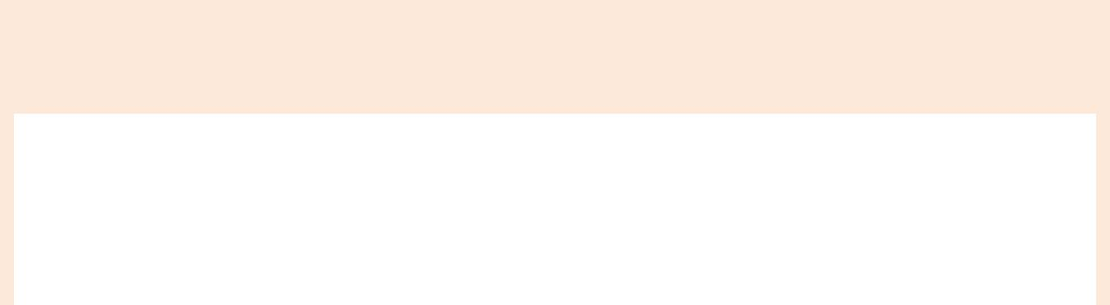

//Selecţia câmpurilor pentru variabila p de mai sus:

p.nume | //tablou de caractere
p.nume[0] | //primul | caracter | din | nume
p.nume[strlen(p.nume)-1] | //ultimul | caracter | din | nume
p.data_nasterii.an
p.data_nasterii.luna
p.data_nasterii.an

O variabilă structură poate fi iniţializată la declarare prin precizarea între {} a valorilor câmpurilor; cele neprecizate sunt implicit 0.
O variabilă structură poate fi copiată în altă variabilă de acelaşi tip.

Exemplu cu declaraţiile de mai sus:
printf("%d %d\n", sizeof(pers), sizeof(struct persoana)); ppers = &pers;
persoane[0] = *ppers; //atribuirea intre doua variabile structura

O variabilă structură nu poate fi citită sau scrisă direct, ci prin intermediul câmpurilor!!
Se pot aplica operatorii:
& - referinţă
sizeof - dimensiune

->. Deoarece structurile se prelucrează frecvent prin intermediul pointerilor, a fost introdus operatorul -> care combină operatorul de indirectare ‘*’ cu cel de selectie’.’. Cele două expresii de mai jos sunt echivalente:
(*variabila_pointer).nume_camp ⬄ variabila_pointer->nume_camp

Transmiterea ca argument efectiv la apelarea unei funcţii;

Transmiterea ca rezultat al unei funcţii, într-o instrucţiune return.

Singurul operator al limbajului C care admite operanzi de tip structura este cel de atribuire. Pentru alte operaţii cu structuri trebuie definite funcţii: comparaţii, operaţii aritmetice, operaţii de citire-scriere etc.

Exemplul următor arată cum se poate ordona un vector de structuri time:

struct time { |  | //structura moment de timp
int ora, min, sec;
};
void wrtime ( struct time t) {// scrie ora, min, sec
printf | ("%02d:%02d:%02d \n", t.ora,t.min,t.sec);
}
int cmptime (struct time t1, struct time t2) { |  |  | // comparare
int d;
d=t1.ora - t2.ora;
if (d) | return d;
d=t1.min - t2.min; |  | // <0 daca t1<t2 şi >0 daca t1>t2
if (d) | return d; | // rezultat negativ sau pozitiv
return | t1.sec - t2.sec; | // rezultat <0 sau =0 sau > 0
}
// utilizare funcţii
int main () {
struct | time tab[200], aux;
int i, | j, n;
. . . | // citire date
- ordonare vector for (j=1;j<n;j++)
for (i=1;i<n;i++)

if ( cmptime (tab[i-1],tab[i]) > 0) { aux=tab[i-1];

tab[i-1]=tab[i]; tab[i]=aux;

}

- afişare vector ordonat

for (i=0;i<n;i++) wrtime(tab[i]);
}

Principalele avantaje ale utilizării unor tipuri structură sunt:
 Programele devin mai explicite dacă se folosesc structuri în locul unor variabile separate.
Se pot defini tipuri de date specifice aplicaţiei iar programul reflectă mai bine universul aplicaţiei.

Se poate reduce numărul de parametri al unor funcţii prin gruparea lor în parametri de tipuri structură şi deci se simplifică utilizarea acelor funcţii.

- Se pot utiliza structuri de date extensibile, formate din variabile structură alocate dinamic şi legate între ele prin pointeri (liste înlănţuite, arbori ş.a)

2.Descrierea funcțiilor programului.
Functii folosite: fscanf ,fprintf ,fread ,fwrite , feof.
fscanf () - Această funcție este utilizată pentru a citi datele dintr-un fișier.
Sintaxa: fscanf (filepointer, "specificator ", & v1, v2 &, ....);
Ex: fscanf (fp, "% d% d% d", & a, & b, & c);
fprintf () - această funcție este utilizată pentru a scrie date într-un fișier.
Sintaxa: fprintf (fisier pointer, "specificator", v1, v2, ...);
Ex: fprintf (fp, "% d \ t% d \ t% d \ t", a, b, c);
fread () - această funcție este utilizată pentru a citi datele într-o structură dintr-un fișier.
Sintaxa: fread (& structura variabilei, mărimea (structura variabilei structura ), 1, fisier pointer);
Ex: fread (& s, mărimea (struct), 1, fp);
fwrite () funcția -Acest scrie o structură într-un fișier.
Sintaxa: fwrite (& structura variabilă, sizeof (structa variabilă), 1, fisier pointer );
Ex: fwrite (& s, sizeof (struct), 1, fp);
feof () - această funcție returnează o valoare reală sau falsă. Atunci când un fișier este citit, în cazul în care nu există mai multe date în fișierul, apoi feof () returnează o valoare reală. Atunci când un fișier este citit, în cazul în care există mai multe date în fișierul atunci funcția returnează valoarea -1.

Proiectul este format din două părți. Deci, în prima parte, avem o structură statică și trei fișiere: .txt fisier și deposit1.txt și deposit2.txt, primul fișier este de a stoca informații generale, este de așteptat în funcția de creare (). Am efectuat funcții, fiecare funcție într-un fișier separat. Primul este fișierul general, care realizează legătura fizică dintre toate celelalte. Acesta este denumit Data.h. În acest fișier este declarată variabila FILE * f * f1, * f2, *pf, *pa . Apoi declaram structura statica cu cîmpuri produse: categorie, nume, cantitate, țara de proveniență, pret; dar variabile, cum ar fi structura, cu care ne desfășurăm activitatea în toate funcțiile sunt produs1 și produs11.
Aici se pun fișierele utilizate în mod #include "exemplu.cpp". In aceste fisiere
functia principala main nu este declarată, pentru că aceasta este funcția principală.
Al doilea fișier este main.cpp, care este functia principala main() . Ea începe cu declarația de biblioteci: <stdio.h> -pentru a folosi printf () și scanf () <conio.h> -pentru utilizare getch () <string.h> -pentru a folosi puts() gets().
Pe baza acestei declarații este realizat meniul programului.
crearea() – crearea fisierului deposit1.txt, deposit2.txt
afisarea()- afisarea informatiei din deposit1.txt, deposit2.txt , fisier.txt
adaugarea ()- adaugarea unor informatii in fisierul deposit1.txt, deposit2.txt
modificare()- modificarea pretului unui produs deposit1.txt, deposit2.txt
sortarea sortarea dupa denumire.
system("COLOR 9");
system("Cls");
printf(" ХННННННННННННННННННННННННННННННННННННННННННННННННННННННННННННННННННННННННё\n");
printf(" і >>> MAGAZIN ALIMENTAR <<< і\n");
printf(" ФННННННННННННННННННННННННННННННННННННННННННННННННННННННННННННННННННННННННѕ\n");
printf("\n");
printf(" ХННННННННННННННННННННННННё\n");
printf(" і >>> MENU <<< і\n");
printf(" ЖННННННННННННННННННННННННµ\n");
printf(" і [1] Indroducere date і\n");
printf(" ГДДДДДДДДДДДДДДДДДДДДДДДДґ\n");
printf(" і [2] Adaugare date і\n");
printf(" ГДДДДДДДДДДДДДДДДДДДДДДДДґ\n");
printf(" і [3] Afisare date і\n");
printf(" ГДДДДДДДДДДДДДДДДДДДДДДДДґ\n");
printf(" і [4] Modificare і\n");
printf(" ГДДДДДДДДДДДДДДДДДДДДДДДДґ\n");
printf(" і [5] Sortari і\n");
printf(" ГДДДДДДДДДДДДДДДДДДДДДДДДґ\n");
printf(" і [6] Ajutor і\n");
printf(" ГДДДДДДДДДДДДДДДДДДДДДДДДґ\n");
printf(" і [7] Iesire і\n");
printf(" ФННННННННННННННННННННННННѕ\n");
printf(" Alegeti o optiune intre 1 si 6 \n");
printf("\n\n\n\n");
printf("\t\t\t\t\t\t\t\t\t\t\t\tХНННННННННННННННё\n");
printf("\t\t\t\t\t\t\t\t\t\t\t\tі UTM-FCIM-2016 і\n");
printf("\t\t\t\t\t\t\t\t\t\t\t\tФНННННННННННННННѕ\n");

Putem descrie separat fiecare funcție. Trebuie să înceapă cu prima crearea ().
Această funcție este în fișierul crearea.cpp. Aici sunt raportate ca biblioteca standard de obicei <stdio.h>, <conio.h> și <string.h> - pentru a utiliza puts (), gets (), introducem numărul de înregistrări care trebuie să fie stocate în ambele fișiere originale , f1 = fopen (f1 "deposit1.txt", "w");
f2 = fopen ( "deposit2.txt", "w"); permite de a crea și deschide fișiere pentru a înregistra datele. Apoi, prin: for (i = 0; i <n; i ++) introducem numarul datelor ,la sfârșitul ciclului se face fwrite(& Produs1, sizeof (produsul 1), 1, f1), fwrite (& Produs1, sizeof (produsul 1), 1, f2); acest lucru înseamnă că datele sunt inscrise in fișier . Pentru a termina fișierul este închis.
O altă funcție este fsupl (),fsupl.cpp face copiere din primele 2 fișiere si le introduce in fisier.txt .
O altă funcție de afișare, este în afișare.cpp. Ea face afișarea din depozit1.txt , deposit2.txt și fisier.txt.
printf(" ХННННННННННННННННННННННННННННННННННННННННННННННННё\n");
printf(" і і\n");
printf(" ЖННННННННННННННННННННННННННННННННННННННННННННННННµ\n");
printf(" і 1.Deposit 1 і\n");
printf(" ГДДДДДДДДДДДДДДДДДДДДДДДДДДДДДДДДДДДДДДДДДДДДДДДДґ\n");
printf(" і 2.Deposit 2 і\n");
printf(" ГДДДДДДДДДДДДДДДДДДДДДДДДДДДДДДДДДДДДДДДДДДДДДДДДґ\n");
printf(" і 3.Depozit1+depozit 2 і\n");
printf(" ФННННННННННННННННННННННННННННННННННННННННННННННННѕ\n\n");

Afisarea din tabel se face in felul urmator :
puts(" Magazinul nostru ofera urmatoarele produse din depozitul 1 :\n\n");
printf(" ХНННННННННННННННННННННННННННННННННННННННННННННННННННё\n");
printf(" і Nr і Categorie і Nume і Cantitate і Tara і Pret і\n");
printf(" ФНННННННННННННННННННННННННННННННННННННННННННННННННННѕ\n");
Citirea fișierului se face prin fread (& Produs1, sizeof (produsul 1), 1, f) La final, dosarul a fost închis.
Functia utilizată de sortare() se afla în fișierul sortare.cpp. Ea face sortare dupa nume in fisier.txt conținutul este introdus in fisierul sortare.txt unde este aranjat dupa nume in ordinea alfabetica.
O alta funcție utilizată este adaugare(). In acest fisier adaugare.cpp se permite adaugarea unor elemente in unul din fiserele alese de noi deposit1.txt sau deposit2.txt.
Funcția modificare.cpp este localizata în fișierul modificare.cpp. Ea face schimbarea pretului în fișierele deposit1.txt sau deposit2.txt.
O alta functie este functia ajutor() localizata in ajutor.cpp, in aceasta functie putem gasi ajutor referitor la functionarea programului.
2.1 Schema funcțională
Meniu
[1] Introducerea
[3] Afisarea
[2] Adaugarea
[6] Ajutor
[5] Modificare
[4] Sortarea
[7] Iesire

Depozit1
Depozit 2
Depozit 1
Depozit 2
Amblele depozite
ajutor()

modificare()
sortare()
afisare()
adaugare()
crearea()

3.Codul sursa.

//data.h

#include <stdio.h>
#include <string.h>
#include <stdlib.h>
#include <conio.h>
FILE *f, *f1, *f2, *pf, *pa;
int i,n,j;

struct alimentar{
char categorie[20];
char nume[20];
int cantitate;
float pret;
char tara[20];
}produs1, produs11;
#include "crearea.cpp"
#include "afisare.cpp"
#include "adaugare.cpp"
#include "modificare.cpp"
#include "sortare.cpp"
#include "fsupl.cpp"
#include "ajutor.cpp"

//main.cpp

//main.cpp
/* Lucrare de an
Tema : Magazine
Autor : Braduleac Vadim
Grupa : AI-151
*/
#include "data.h"
main()
{
int option;
while(1)
{
system("COLOR 9");
system("Cls");
printf(" ХННННННННННННННННННННННННННННННННННННННННННННННННННННННННННННННННННННННННё\n");
printf(" і >>> MAGAZIN ALIMENTAR <<< і\n");
printf(" ФННННННННННННННННННННННННННННННННННННННННННННННННННННННННННННННННННННННННѕ\n");
printf("\n");
printf(" ХННННННННННННННННННННННННё\n");
printf(" і >>> MENU <<< і\n");
printf(" ЖННННННННННННННННННННННННµ\n");
printf(" і [1] Indroducere date і\n");
printf(" ГДДДДДДДДДДДДДДДДДДДДДДДДґ\n");
printf(" і [2] Adaugare date і\n");
printf(" ГДДДДДДДДДДДДДДДДДДДДДДДДґ\n");
printf(" і [3] Afisare date і\n");
printf(" ГДДДДДДДДДДДДДДДДДДДДДДДДґ\n");
printf(" і [4] Modificare і\n");
printf(" ГДДДДДДДДДДДДДДДДДДДДДДДДґ\n");
printf(" і [5] Sortari і\n");
printf(" ГДДДДДДДДДДДДДДДДДДДДДДДДґ\n");
printf(" і [6] Ajutor і\n");
printf(" ГДДДДДДДДДДДДДДДДДДДДДДДДґ\n");
printf(" і [7] Iesire і\n");
printf(" ФННННННННННННННННННННННННѕ\n");
printf(" Alegeti o optiune intre 1 si 6 \n");
printf("\n\n\n\n");
printf("\t\t\t\t\t\t\t\t\t\t\t\tХНННННННННННННННё\n");
printf("\t\t\t\t\t\t\t\t\t\t\t\tі UTM-FCIM-2016 і\n");
printf("\t\t\t\t\t\t\t\t\t\t\t\tФНННННННННННННННѕ\n");
option = getch();
switch(option)
{
case '1' : crearea(); break;
case '2' : adaugare(); break;
case '3' : afisare();break;
case '4' : modificare();break;
case '5' : sortare();break;
case '6' : ajutor();break;
case '7' :
system("COLOR 16");
system("Cls");
printf("\n\n\n\n\n\n\n\n\n\n\n\n\n\n\n\n");
printf("\t\t\t\t\t");
puts("Creat de Braduleac Vadim");
printf("\t\t\t\t\t");
puts("mail: vadim11041996@bk.ru");
printf("\t\t\t\t\t");
puts("tel: 068690110");
puts("\n");
printf("\t\t\t\t\t");
puts("Acest produs este protejat !!!");
puts("\n");
printf("\t\t\t\t\t");
puts("Toate drepturile sunt rezervate !!!");
getch();
return 0;
}
}
}

//crearea.cpp

void crearea ()
{ system("Cls");
system("COLOR 09");
//fisier 1
printf("Indicati numarul de produse din depozitul 1 : ");
scanf("%d",&n);
int nr=1;
f1 = fopen("deposit1.txt","w");
for(i = 0; i < n; i++)
{
printf("\n\n\n");
printf(" ХНННННННННННННННННННННННННННё\n");
printf(" і Inregistrarea nr%d і\n",nr);
printf(" ФНННННННННННННННННННННННННННѕ\n\n");
printf("\t\t");
printf("\nDati categoria : ");
scanf("%s",&produs1.categorie);fflush(stdin);
printf("\nDati numele produsului : ");
scanf("%s",&produs1.nume);fflush(stdin);
printf("\nDati cantitatea : ");
scanf("%d",&produs1.cantitate);fflush(stdin);
printf("\nDati tara de provenienta : ");
scanf("%s",&produs1.tara);fflush(stdin);
printf("\nDati pretul produsului : ");
scanf("%f",&produs1.pret);fflush(stdin);
fwrite(&produs1, sizeof(produs1), 1, f1);
nr++;
}
fclose(f1);
//fisier 2
printf("\nA fost introdus cu succes in fisierul 1!!!\n\n\a\n\n");
printf("Se indica numarul de produse din depozitul 2 : ");
scanf("%d",&n);
int nr_2=1;
f2 = fopen("deposit2.txt","w");
for(i = 0; i < n; i++)
{
printf("\n\n\n");
printf(" ХНННННННННННННННННННННННННННё\n");
printf(" і Inregistrarea nr%d і\n",nr_2);
printf(" ФНННННННННННННННННННННННННННѕ\n\n");
printf("\t\t");
printf("\nDati categoria : ");
scanf("%s",&produs1.categorie);fflush(stdin);
printf("\nDati numele produsului : ");
scanf("%s",&produs1.nume);fflush(stdin);
printf("\nDati cantitatea : ");
scanf("%d",&produs1.cantitate);fflush(stdin);
printf("\nDati tara de provenienta : ");
scanf("%s",&produs1.tara);fflush(stdin);
printf("\nDati pretul produsului : ");
scanf("%f",&produs1.pret);fflush(stdin);
fwrite(&produs1, sizeof(produs1), 1, f2);
nr_2++;
}
fclose(f2);
printf("\nA fost introdus cu succes in fisierul 2!!!\n\n\a\a");
getch();

}

//fsupl.cpp

void fsupl()
{system("Cls");
system("COLOR 4");
printf("\n\n\n\n\n\n\n\n");
printf("\t\t");
printf("Fisierul suplimentar a fost efectuat cu succes !!!");
f1 = fopen("deposit1.dat","r");
f2 = fopen("deposit2.dat","r");
f = fopen("fisier.dat","w");
fread(&produs1, sizeof(produs1), 1, f1);
while(!feof(f1))
{
fwrite(&produs1, sizeof(produs1), 1, f);
fread(&produs1, sizeof(produs1), 1, f1);
}
fread(&produs1, sizeof(produs1), 1, f2);
while(!feof(f2))
{
fwrite(&produs1, sizeof(produs1), 1, f);
fread(&produs1, sizeof(produs1), 1, f2);
}
fclose(f1);
fclose(f2);
fclose(f);
getch();
}

//afisare.cpp

void fisier1()
{ system("Cls");
system("COLOR 9");
f1 = fopen("deposit1.txt","r+");
printf("\n\n\n");
printf("\t");
puts(" Magazinul nostru ofera urmatoarele produse din depozitul 1 :\n\n");
printf(" ХНННННННННННННННННННННННННННННННННННННННННННННННННННННННННННННННё\n");
printf(" і Nr і Categorie і Nume і Cantitateі Tara і Pret і\n");
printf(" ФНННННННННННННННННННННННННННННННННННННННННННННННННННННННННННННННѕ\n");
i=1;
fread(&produs1, sizeof(produs1),1, f1);
while(!feof(f1))
{printf(" і%4dі%11sі%12sі %9dі%10sі %7.1f і\n",i, produs1.categorie, produs1.nume, produs1.cantitate, produs1.tara, produs1.pret);
printf(" АДДДДДДДДДДДДДДДДДДДДДДДДДДДДДДДДДДДДДДДДДДДДДДДДДДДДДДДДДДДДДДДЩ\n");i++;
fread(&produs1, sizeof(produs1),1, f1);
}
fclose(f1);
printf("\t\t");
puts(" Pentru a reveni in meniul principal tastati <ENTER>");
getch();
}

void fisier2()
{ system("Cls");
system("COLOR 9");
f2 = fopen("deposit2.txt","r+");
printf("\n\n\n");
printf("\t");
puts(" Magazinul nostru ofera urmatoarele produse din depozitul 2 :\n\n");
printf(" ХНННННННННННННННННННННННННННННННННННННННННННННННННННННННННННННННё\n");
printf(" і Nr і Categorie і Nume і Cantitatev Tara і Pret і\n");
printf(" ФНННННННННННННННННННННННННННННННННННННННННННННННННННННННННННННННѕ\n");
i=1;
fread(&produs1, sizeof(produs1), 1, f2);
while(!feof(f2))
{printf(" і%4dі%11sі%12sі %9dі%10sі %7.1f і\n",i, produs1.categorie, produs1.nume, produs1.cantitate, produs1.tara, produs1.pret);
printf(" АДДДДДДДДДДДДДДДДДДДДДДДДДДДДДДДДДДДДДДДДДДДДДДДДДДДДДДДДДДДДДДДЩ\n");i++;
fread(&produs1, sizeof(produs1), 1, f2);
}
fclose(f2);
printf("\t\t");
puts(" Pentru a reveni in meniul principal tastati <ENTER>");
getch();
}
void fisier()
{ system("Cls");
system("COLOR 9");
f1 = fopen("deposit1.txt","r+");
printf("\n\n\n");
printf("\t");
puts(" Magazinul nostru ofera urmatoarele produse din ambele depozite :\n\n");
printf(" ХНННННННННННННННННННННННННННННННННННННННННННННННННННННННННННННННё\n");
printf(" і Nr і Categorie і Nume і Cantitateі Tara і Pret і\n");
printf(" ФНННННННННННННННННННННННННННННННННННННННННННННННННННННННННННННННѕ\n");
i=1;
fread(&produs1, sizeof(produs1),1, f1);
while(!feof(f1))
{printf(" і%4dі%11sі%12sі %9dі%10sі %7.1f і\n",i, produs1.categorie, produs1.nume, produs1.cantitate, produs1.tara, produs1.pret);
printf(" АДДДДДДДДДДДДДДДДДДДДДДДДДДДДДДДДДДДДДДДДДДДДДДДДДДДДДДДДДДДДДДДЩ\n");i++;
fread(&produs1, sizeof(produs1),1, f1);
}
fclose(f1);
f2 = fopen("deposit2.txt","r+");

fread(&produs1, sizeof(produs1), 1, f2);
while(!feof(f2))
{printf(" і%4dі%11sі%12sі %9dі%10sі %7.1f і\n",i, produs1.categorie, produs1.nume, produs1.cantitate, produs1.tara, produs1.pret);
printf(" АДДДДДДДДДДДДДДДДДДДДДДДДДДДДДДДДДДДДДДДДДДДДДДДДДДДДДДДДДДДДДДДЩ\n");i++;
fread(&produs1, sizeof(produs1), 1, f2);
}
fclose(f2);
printf("\t\t");
puts(" Pentru a reveni in meniul principal tastati <ENTER>");

getch();
}
int afisare()
{
char option;
system("Cls");
system("COLOR 6");
printf("\n\n\n");
printf(" ХННННННННННННННННННННННННННННННННННННННННННННННННё\n");
printf(" і Din care depozit doriti sa vedeti produsele? і\n");
printf(" ЖННННННННННННННННННННННННННННННННННННННННННННННННµ\n");
printf(" і 1.Deposit 1 і\n");
printf(" ГДДДДДДДДДДДДДДДДДДДДДДДДДДДДДДДДДДДДДДДДДДДДДДДДґ\n");
printf(" і 2.Deposit 2 і\n");
printf(" ГДДДДДДДДДДДДДДДДДДДДДДДДДДДДДДДДДДДДДДДДДДДДДДДДґ\n");
printf(" і 3.Depozitul 1+depozitul 2 і\n");
printf(" ФННННННННННННННННННННННННННННННННННННННННННННННННѕ\n\n");
printf("\t\t");
puts(" Pentru a reveni in meniul principal tastati <ENTER>");
option = getch();
switch(option)
{
case '1' : fisier1(); break;
case '2' : fisier2(); break;
case '3' : fisier(); break;
}}

//adaugare.cpp

void adaugarefis1()
{ int t=1;
system("Cls");
system("COLOR 9");
printf("Dati numarul de produse : ");
scanf("%d",&n);
f1=fopen("deposit1.txt","a");
for(i = 0; i < n; i++)
{ printf("\n\n\n");
printf(" ХННННННННННННННННННННННё\n");
printf(" і Adaugarea nr%d і\n",t);
printf(" ФННННННННННННННННННННННѕ\n\n");
printf("\t\t");
printf("\nDati categoria : ");
scanf("%s",&produs1.categorie);fflush(stdin);
printf("\nDati numele produsului : ");
scanf("%s",&produs1.nume);fflush(stdin);
printf("\nDati cantitatea : ");
scanf("%d",&produs1.cantitate);fflush(stdin);
printf("\nDati tara de provenienta : ");
scanf("%s",&produs1.tara);fflush(stdin);
printf("\nDati pretul produsului : ");
scanf("%f",&produs1.pret);fflush(stdin);
fwrite(&produs1, sizeof(produs1), 1, f1);
t++;
}
fclose(f1);
system("Cls");
printf("\n\n\n\n\n\n\n\n");
printf("\t\t");
puts(" Adaugarea a fost cu succes!!!\n\a");
printf("\t\t");
puts(" Pentru a reveni la meniul principal tastati <ENTER>");
getch();
}
void adaugarefis2()
{ int r=1;
system("Cls");
system("COLOR 12");
printf(" Dati numarul de produse :\n ");
scanf("%d",&n);
f2 = fopen("deposit2.txt","a");
for(i = 0; i < n; i++)
{
printf("\n\n\n");
printf(" ХНННННННННННННННННННННННё\n");
printf(" і Adaugarea nr%d і\n",r);
printf(" ФНННННННННННННННННННННННѕ\n\n");
printf("\t\t");
printf("Dati categoria : ");
scanf("%s",&produs1.categorie);fflush(stdin);
printf("Dati numele produsului : ");
scanf("%s",&produs1.nume);fflush(stdin);
printf("\nDati cantitatea : ");
scanf("%d",&produs1.cantitate);fflush(stdin);
printf("\nDati tara e provenienta: ");
scanf("%s",&produs1.tara);fflush(stdin);
printf("\nDati pretul produsului : ");
scanf("%f",&produs1.pret);fflush(stdin);
fwrite(&produs1, sizeof(produs1), 1, f2);
r++;
}
fclose(f2);
system("Cls");
printf("\n\n\n\n\n\n\n\n");
printf("\t\t");
printf(" Adaugarea a fost cu succes !!!\n\a\a");
printf("\t\t");
puts(" Pentru a reveni la meniul principal tastati <ENTER>");
getch();
}

void adaugare()
{
char option;
system("Cls");
system("COLOR 9");
printf("\n\n\n");
printf(" ХНННННННННННННННННННННННННННННННННННННННННННННННё\n");
printf(" і In care depozit doriti sa adaugati? і\n");
printf(" ЖНННННННННННННННННННННННННННННННННННННННННННННННµ\n");
printf(" і 1.Deposit 1 і\n");
printf(" ГДДДДДДДДДДДДДДДДДДДДДДДДДДДДДДДДДДДДДДДДДДДДДДДґ\n");
printf(" і 2.Deposit 2 і\n");
printf(" ФНННННННННННННННННННННННННННННННННННННННННННННННѕ\n\n");
printf("\t\t");
puts(" Pentru a reveni la meniul principal tastati <ENTER>\n");
option = getch();
switch(option)
{
case '1' : adaugarefis1(); break;
case '2' : adaugarefis2(); break;
}
}

//modification.cpp

void modificare1()
{
system("Cls");
system("COLOR 09");
int nn1;
f1 = fopen("deposit1.dat","r+");
while(1)
{
printf("Indicati numarul produsului : ");
scanf("%d",&nn1); fflush(stdin);
if(nn1 == 0) {fclose(f1); break;}
fseek(f1, (nn1 - 1)*sizeof(produs1), SEEK_SET);
fread(&produs1, sizeof(produs1), 1, f1);
printf("Pretul initial : %7.1f \n",produs1.pret);
printf("Da-ti pretul corect : ");
scanf("%f",&produs1.pret);
printf("\n\n\nFisierul a fost modificat cu succes!!!\n\n\a");
fseek(f1, (nn1 - 1)*sizeof(produs1), SEEK_SET);
fwrite(&produs1,sizeof(produs1), 1, f1);
}
fclose(f1);
}
void modificare2()
{ system("Cls");
system("COLOR 09");
int nn2;
f2 = fopen("deposit2.dat","r+");
while(1)
{
printf("Indicati numarul produsului : ");
scanf("%d",&nn2); fflush(stdin);
if(nn2 == 0) {fclose(f); break;}
fseek(f2, (nn2 - 1)*sizeof(produs1), SEEK_SET);
fread(&produs1, sizeof(produs1), 1, f2);
printf("\nPretul initial : %7.1f \n",produs1.pret);
printf("Dati pretul corect : ");
scanf("%f",&produs1.pret);
printf("\n\n\nFisierul a fost modificat cu succes !!!\n\n\a\a");
fseek(f2, (nn2 - 1)*sizeof(produs1), SEEK_SET);
fwrite(&produs1,sizeof(produs1), 1, f2);
}
fclose(f2);
}
void modificare()
{
char option;
system("Cls");
system("COLOR 09");
printf("\n\n\n");
printf(" ХННННННННННННННННННННННННННННННННННННННННННННННННё\n");
printf(" і In care depozit doriti sa modificati? і\n");
printf(" ЖННННННННННННННННННННННННННННННННННННННННННННННННµ\n");
printf(" і 1.Deposit 1 і\n");
printf(" ГДДДДДДДДДДДДДДДДДДДДДДДДДДДДДДДДДДДДДДДДДДДДДДДДґ\n");
printf(" і 2.Deposit 2 і\n");
printf(" ФННННННННННННННННННННННННННННННННННННННННННННННННѕ\n\n");
printf("\t\t");
puts(" Pentru a reveni la meniul principal tastati <ENTER>\n");
option = getch();
switch(option)
{
case '1': modificare1(); break;
case '2': modificare2(); break;
}
getch();
}

//sortare.cpp

//sortare.cpp
void sortare ()
{
int option;
system("Cls");
system("COLOR 49");
int i,j,n,m;
if((f1 = fopen("deposit1.txt","a+"))==NULL){
printf("Nu se deschide!");
exit(1);
}
alimentar x[100],aux;i=-1;
while(!feof(f)){
i++;
fseek(f1, (i)*sizeof(produs1), SEEK_SET);
fread(&produs1,sizeof(produs1),1,f1);
x[i] = produs1;
} n = i;
for(i = 0; i < n-1; i++){
for(j = i+1; j < n; j++){
if(strcmp(x[i].nume,x[j].nume)>0){
aux = x[i];
x[i] = x[j];
x[j] = aux;
}
}
}
if((f = fopen("fisier.txt","w+"))==NULL){
printf("Nu se deschide!");
exit(1);
}
fseek(f, (0)*sizeof(produs1), SEEK_SET);
for(i = 0; i <n; i++){
fwrite(&x[i],sizeof(produs1),1,f);
}
f1 = fopen("fisier.txt","w+");
printf("\n\n\n");
printf("\t");
puts(" Sortarea a fost facuta dupa nume! :\n\n");
printf(" ХНННННННННННННННННННННННННННННННННННННННННННННННННННННННННННННННё\n");
printf(" і Nr і Categorie і Nume і Cantitateі Tara і Pret і\n");
printf(" ФНННННННННННННННННННННННННННННННННННННННННННННННННННННННННННННННѕ\n");
i=1;
fread(&produs1, sizeof(produs1),1, f1);
while(!feof(f1))
{printf(" і%4dі%11sі%12sі %9dі%10sі %7.1f і\n",i, produs1.categorie, produs1.nume, produs1.cantitate, produs1.tara, produs1.pret);
printf(" АДДДДДДДДДДДДДДДДДДДДДДДДДДДДДДДДДДДДДДДДДДДДДДДДДДДДДДДДДДДДДДДЩ\n");i++;
fread(&produs1, sizeof(produs1),1, f1);
}
fclose(f1);
printf("\t\t");
puts(" Pentru a reveni in meniul principal tastati <ENTER>");
fclose(f);}getch();}

//ajutor.cpp

int ajutor(){
char a;
system("Cls");
printf(" ХННННННННННННННННННННННННННННННННННННННННННННННННННННННННё\n");
printf(" і >>> MENU DE AJUTOR <<< і\n");
printf(" ЖННННННННННННННННННННННННННННННННННННННННННННННННННННННННµ\n");
printf(" і [1] Indroducere date - introducerea datelor de la і\n");
printf(" і tastatura in depozitul 1 sau 2. і\n");
printf(" ГДДДДДДДДДДДДДДДДДДДДДДДДДДДДДДДДДДДДДДДДДДДДДДДДДДДДДДДДґ\n");
printf(" і [2] Adaugare date - adaugarea datelor dorita la і\n");
printf(" і datele deja existente in fisier. і\n");
printf(" ГДДДДДДДДДДДДДДДДДДДДДДДДДДДДДДДДДДДДДДДДДДДДДДДДДДДДДДДДґ\n");
printf(" і [3] Afisare date - afisam datele deja existente і\n");
printf(" і in fisieru(e) din depozitul 1,2 sau din ambele і\n");
printf(" і depozite impreuna. і\n");
printf(" ГДДДДДДДДДДДДДДДДДДДДДДДДДДДДДДДДДДДДДДДДДДДДДДДДДДДДДДДДґ\n");
printf(" і [4] Modificare - modificam pretul unui produs. і\n");
printf(" ГДДДДДДДДДДДДДДДДДДДДДДДДДДДДДДДДДДДДДДДДДДДДДДДДДДДДДДДДґ\n");
printf(" і [5] Sortari - alegem una din optiunile date , і\n");
printf(" і pentru a sorta datele din fisier in ordinea dorita. і\n");
printf(" ГДДДДДДДДДДДДДДДДДДДДДДДДДДДДДДДДДДДДДДДДДДДДДДДДДДДДДДДДґ\n");
printf(" і [6] Ajutor - meniul de ajutor care este acum deschis. і\n");
printf(" ГДДДДДДДДДДДДДДДДДДДДДДДДДДДДДДДДДДДДДДДДДДДДДДДДДДДДДДДДґ\n");
printf(" і [7] Iesire - terminarea executarii anumitor і\n");
printf(" і introduceri,citiri , ierisirea din programul principal.і\n");
printf(" ФННННННННННННННННННННННННННННННННННННННННННННННННННННННННѕ\n");
getch();
}

4.Exemple de functionare:

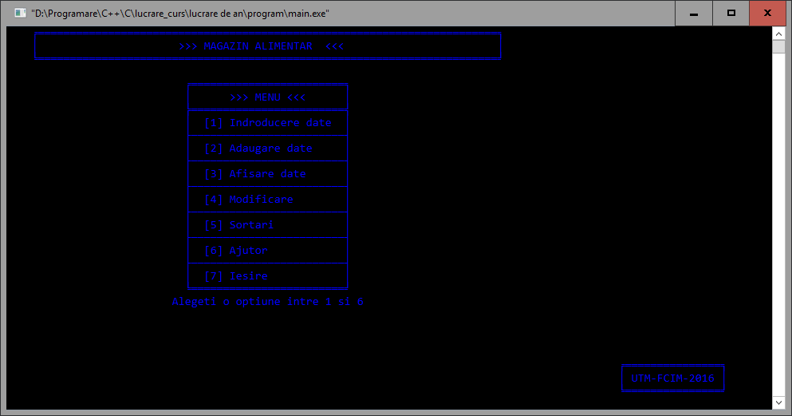
‘1’-Introducere date, ‘2’-Adaugare date, ‘3’-Afisare date:
Fig.1

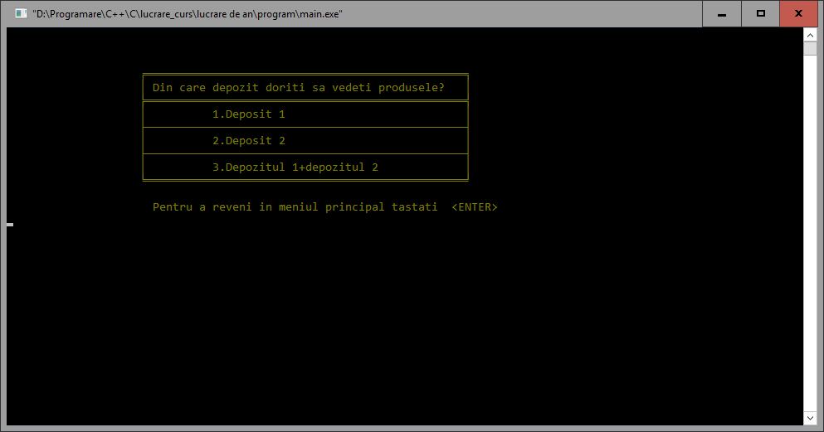
Fig.2

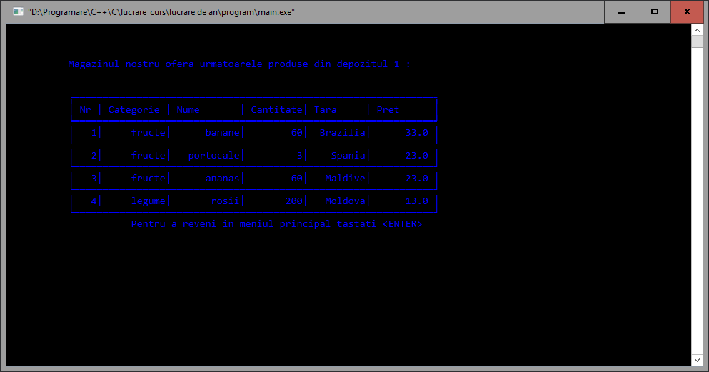
Fig.3

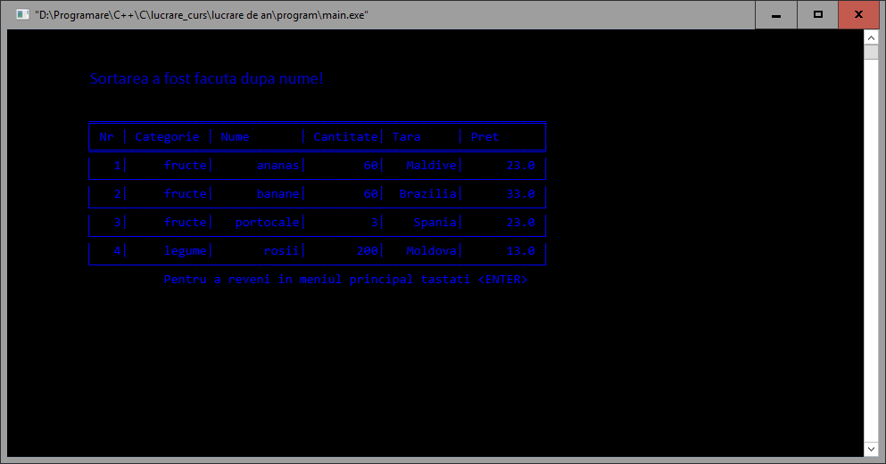
Fig.5

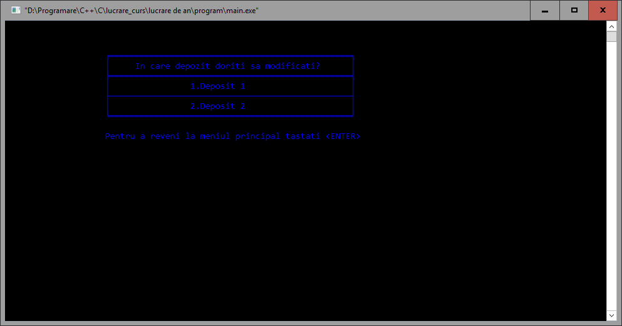

Functionarea modificarii. Fig.6

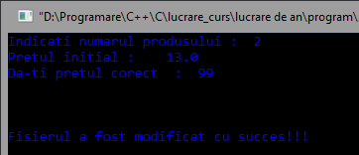
Fig.7

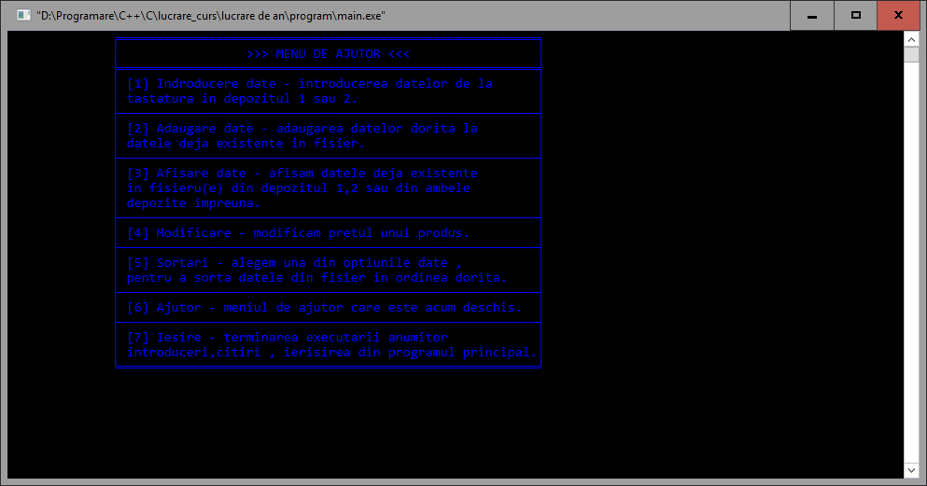
Menu ajutor Fig.8

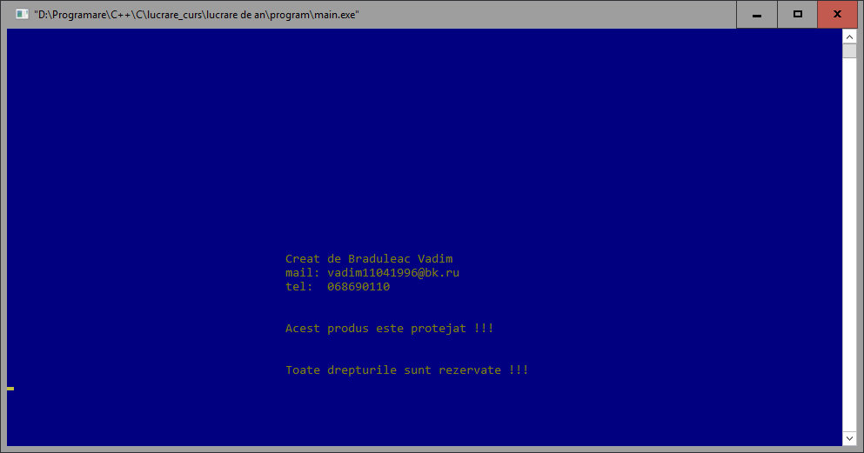
Concluzia

În aceasta lucrare de curs a fost propus dezvoltarea unui algoritm complex, care include conditiile date de către profesor.
Scopul lucrarii date a fost de a insusi procedeele de programare, de a implimenta diversi algoritmi de sortare, de a lucra cu fisierele si de a efectua legatura dintre functii. Folosind tehnici avansate de limbaj C și cunoștințe în acest domeniu, am dezvoltat programele prezentate anterior. După toate etapele, pot concluziona că acest limbaj permite o mulțime de lucruri, lucruri care sunt foarte interesante pentru noi, programatorii începatori. Programul dat nu poate fi implimentat direct in practica si constituie un simplu model pentru o viitoare baza de date. Se poate observa că programul structurat are mai multe avantaje, care ne permite o mai bună gestionare a proiectului. Cel mai important este de a obține în programarea C , cunostinte pentru punerea în aplicare a lucrurile studiate în diverse domenii de activitate.
Acest program poate fi imbunatatit prin adaugarea unor noi module, functii si librarii. Lista imbunatatirilor ce pot fi aduse bazei de date prezentate :
- Stocarea informatiei intr-o baza de date de tip SQL cu ajutorul modulului “MySQL Connector/C++ driver” sau “SQLite”.
- Stocarea informatiei in mediul online cu ajutorul tehnicii “TCP Holepunch”.
- Implimentarea unui sistem de autentificare folosind libraria Boost.Log.
- Implimentarea unui sistem graphic pentru menu.
- Procesarea paralela a datelor.
- Monitorizarea activitatii fiecarui utilizator intr-un fisier de tip history.txt.

Bibliografie

1.”Programarea,Initializarea in limbajele C si C++” ,Chisinau 2003
Sergiu Istrati
2.”Totul despre C si C++”
Dr.Kris Jamsa
& Lars Klander
3. http://wikipedia.org/wiki/C%2B%2B
4. http://www.cprogramming.com/tutorial/function-pointers.html

